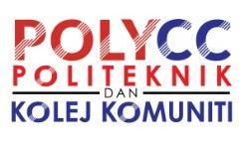 |  | 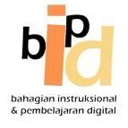

FORMAT PERANCANGAN PEMBANGUNAN BAHAN MICRO-CREDENTIALS MANDIRI
JABATAN PENDIDIKAN POLITEKNIK DAN KOLEJ KOMUNITI

Setiap kursus Micro-Credentials(MC) yang dibangunkan perlu dirancang mengikut jumlah jam yang bersesuaian dengan kandungan dan aktiviti yang telah ditetapkan. Ini adalah bagi memastikan kaedah penyampaian yang bersesuai dapat dilaksanakan dengan mencapai hasil pembelajaran /kompetensi yang ditawarkan melalui modul-modul dalam MC.

Bagi penawaran modul MC secara mandiri ini, pertimbangan pengiraan Student Learning Time (SLT) bergantung kepada kompleksiti sesuatu modul yang dibangunkan dengan mengambil kira kandungan dan keperluan modul berkenaan. Berikut merupakan jadual format perancangan yang perlu dilengkapkan oleh pembangun bagi setiap modul MC Mandiri

FORMAT PERANCANGAN PEMBANGUNAN BAHAN MICRO-CREDENTIALS MANDIRI
JABATAN PENDIDIKAN POLITEKNIK DAN KOLEJ KOMUNITI

Nama Modul MC
Nama Pengajar
Bidang
Hasil Pembelajaran
Bil Subtopik
Jumlah Student Learning Time (SLT) | 40 jam
TOPIK UTAMA | SUB-TOPIK |  | AKTIVITI PEMBELAJARAN / PENTAKSIRAN | Student Learning Time (SLT)
 | BIL | NAMA SUBTOPIK &  HASIL PEMBELAJARAN |  | GD | IL
Jumlah SLT Kandungan
SLT Set Induksi |  |  |  | 3
Jumlah Keseluruhan SLT |  |  |  | 40

*Nota:
GD - Guided Learning
IL - Independent Learning

